Prénom : ……………………………………… | Date : …………………………………………………………...............…………

 | GÉOGRAPHIE  Les paysages de la Terre (02)

- Observe cette image :

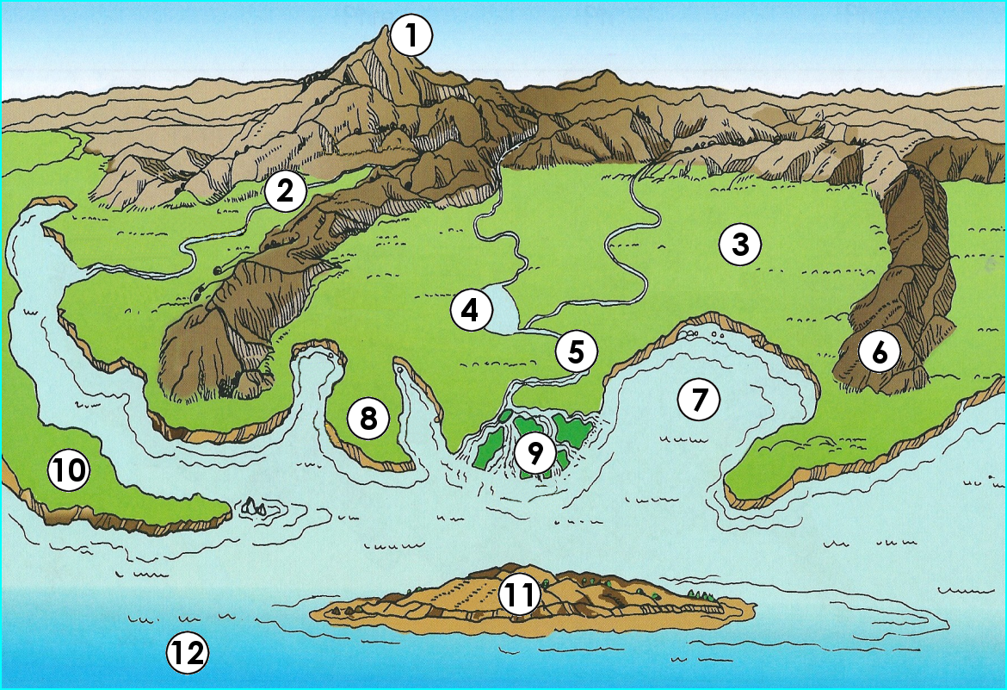

- Complète la légende :

- une île | ...... | - la mer | ...... | - un lac | ...... | - des montagnes | ......
- un golfe | ...... | - un delta | ...... | - une vallée | ...... | - une péninsule | ......
- des collines | ...... | - une plaine | ...... | - un cap | ...... | - un fleuve | ......

- Dessine un paysage où tu feras figurer des éléments naturels :

